

亞太長春高爾夫球賽臺中首次在霧峰球場 12國好手競技
NOWnews – 2012年11月13日 下午4:09
記者李梅金／台中報導
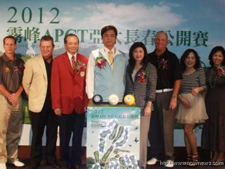
由亞太（APCT）長春協會共同舉辦的「2012霧峰亞太長春公開賽」15日至17日在臺中霧峰球場舉行，來自亞洲、太平洋周邊、歐美地區12個國家40名精英選手及國內80位頂尖選手齊聚，角逐冠軍獎金及獎杯。
霧峰球場這次首度在亞太長春職業公開賽冠名，由臺中霧峰高爾夫球場與臺灣長春職業高爾夫協會、亞太（APCT）長春協會共同合作舉辦，今日在臺中市政府舉辦記者會，澳洲、馬來西亞、美國等國際好手齊聚臺中，共同為「冠軍獎杯」揭幕，並為球賽啟動儀式，體育處長林琩祐、臺中市工策會總幹事王瑩致贈霧峰的有機茶，品嚐臺中好味道。
霧峰高爾夫球場董事長表示，這是第一次在臺中舉辦高爾夫球國際大型賽事，霧峰高爾夫球場是臺灣唯一取得美國奧杜邦生態環保認證的球場，運動結合環保，加上臺中好山、好水、好天氣、與人文地理環境，以及市府大力支持，希望藉由活動的舉辦，讓高爾夫球運動在臺中奠定基礎，啟發更多如同高球天后曾雅妮的國際選手，讓臺灣選手持續發光發熱。
體育處長林琩祐則說，此次參賽者高手如雲，我國選手將有盧建順、鍾春興、陳志忠等名將參加，是一場競爭激烈、精彩可期。臺中市策進會總幹事王瑩指出，美國奧杜邦一直是環保的支持者，感謝奧杜邦帶來美麗的比賽，臺中市未來也會朝向這個方向，在經濟開發中，兼顧環保概念。
APCT會長Ron Hendrie則感謝各界支持，他說霧峰非常美、非常棒，球場美、天氣好，相信每位選手一定可以打出好成績，賽事精采可期。霧峰亞太長春公開賽11月14日先進行配對賽，邀請副總統吳敦義蒞臨，當天貴賓們將種下希望的樹苗，除肯定生態球場的經營理念，也期許臺灣的高球運動生機蓬勃，培育更多優秀選手，緊接著15至17日進行晉級與決賽，精彩可期。

